**考**

**研**

**小**

**助**

**手**

**需求规格说明书**

**姓名: 余拔金（主撰人） 职位: 项目经理**

**姓名: 聂 尧 职位: 软件工程师**

**姓名: 刘 祥 职位: 软件工程师**

**姓名: 吕贤平 职位: 软件工程师**

**姓名: 邬嗣敏 职位: 软件工程师**

目录

1、引言 1

1．1编写目的 1

1．2背景 1

1．3定义 1

1．4参考资料 1

2、任务概述 2

2．1目标 2

2．2用户的特点 2

2．3假定和约束 2

3、需求规定 3

3．0用例图设计 3

院校推荐用例图及其分析 3

3.1.网络数据爬取 3

3.2.网络数据筛选 4

3.3.数据审核 4

3.4.数据上传 5

3.5.个性化院校推荐 5

3.6. 以城市为主推荐 6

3.7. 以院校级别为主推荐 7

3.8.以专业排名为主推荐 7

3.9.个人收藏院校 8

3.10. 添加院校 8

3.11. 删除院校 9

3.12.浏览院校 10

3.13. 院校查询 10

考研学习平台-考研辅导工作者，研究生学长用例图及其分析 11

3.14.发布学习资料 11

5.15.管理员审核学习资料 12

3.16. 查看考研学子已发布的问题，提供解决方案 13

考研学习平台-考研学子用例图及其分析 13

3.17. 考研学子在线学习查找资料，视频 14

3.18. 考研学子发布学习问题供广大学子交流 14

3.19. 发布学习资料 15

3.20. 管理员审核学习资料 16

有偿辅导平台用例图及其分析 16

3.21.考研学子选择考研院校 17

3.22. 考研学子选择辅导老师 17

3.23. 考研学子查询老师和课程 18

3.24.学生支付辅导费用 18

3.25. 考研学子接受课程 19

3.26. 老师查询学生信息 19

3.27. 老师发布教程 20

3.28. 老师提取佣金 20

考研交流平台用例图及其分析 21

3.29. 发布考研疑问 21

3.30. 发布学习方法心得 22

3.31. 添加论坛内其他人为好友 23

3.32. 在读研究生解答疑问帖子 23

3.33. 在读研究生分享考研成功心得 24

3.34.交流平台管理员置顶帖子 25

3.35.交流平台管理员删除帖子 25

3.36. 交流平台管理员管理用户 26

3.37. 交流平台管理员给帖子加精 27

3. 1 业务流程分析(活动图设计) 27

3．2对性能的规定 39

3．2．1精度 39

3．2．2时间特性要求 39

3．2．3灵活性 39

3．3 数据分析（类图设计） 39

3．4输人输出要求 43

3．5数据管理能力要求 43

3．6故障处理要求 44

3．7其他专门要求 44

4、运行环境规定 44

4．1设备 44

4.1.1 客户端 44

4.1.2 服务器端 45

4．2支持软件 45

4．3接口

4．4控制 45

# 1、引言

## 1．1编写目的

本文档编写的目的是为了给出项目的整体结构和功能结构概貌,同时对功能需求、性能需求进行了详细的描述。便于用户、开发人员进行理解和交流，反映出用户问题的结构，可以作为软件开发工作的基础和依据以及确认测试和验收的依据。

读者对象：

（1）项目经理：项目经理可以根据该文档了解预期产品的功能，并据此进行系统设计、项目管理。

（2）设计员：对需求进行分析，并设计出系统，包括数据库的设计。

（3）程序员：了解系统功能，编写《用户手册》。

（4）测试员：根据本文档编写测试用例，并对软件产品进行功能性测试和非功能性测试。

（5）用户：了解预期产品的功能和性能，并与分析人员一起对整个需求进行讨论和协商。

## 1．2背景

说明：

a本系统为考研小助手；

b本项目开发初衷是帮助考研学子通过系统根据自身情况推荐合适的院校供其选择，并且提供一些对考研学子有帮助的考研资料和考研交流平台分享；

C该软件系统将在推出后期同各大高校，辅导机构合作。

## 1．3定义

本文件中暂且没用到的专门术语的定义和外文首字母组词的原词组。

## 1．4参考资料

[1] Rajib Mall.软件工程基础(第3版)[M].北京.清华大学出版社.2004

[2] 王箐，赵元庆.UML建模设计与分析标准教程（2013-2015版）[M].北京.清华大学出版社.2016

# 2、任务概述

## 2．1目标

本软件主要服务对象是考研学子，考研学子可以通过我们的系统，根据学子自己的要求，系统会智能准确的推荐适合学子自已的院校供其选择参考，并且提供院校一些录取信息参考，帮助考研学子针对要考的院校提供一个复习路线；同时，通过我们考研小助手，可以邀请一些在校研究生，研究生考试研究人员入驻平台，为考研学子提供答疑解惑或者vip一对一有偿辅导，既可以帮助考研学子更好的复习，也能让在校研究生或者一些研究生考试研究人员利用这个平台赚到一笔较为可观的收入。同时本软件产品是一项独立的软件，而且全部内容自含。

## 2．2用户的特点

考研学子：系统的主体用户，人数最多的系统参与者，通过系统寻求考研院校推荐，在平台上实现考研资讯交流和考研课程相关学习资料的分享

在校研究生、辅导老师：为考研学子提供服务，助力考研学子考上理想学校，同时从中获取一定的报酬

管理员：分为数据管理员，学习平台管理员，交流平台管理员；数据管理员管理院校信息，确保院校信息的准确无误，学习平台管理员管理平台学习资料的审核，交流平台管理员管理交流平台的帖子的审核，和删除等功能

## 2．3假定和约束

RI-1：用户数量不足，该系统的开发、运营成本得不到相应回报

RI-2：用户在使用此应用后没有感受到效果，满意度下降

RI-3：此系统院校推荐有误导致用户不满意，造成不良影响，导致用户投诉等

# 3、需求规定

## 3．0用例图设计

### 院校推荐用例图及其分析



-图3.0-

### 3.1.网络数据爬取

|  |
| --- |
| 用例名称： 网络数据爬取 |
| 描述： 数据管理员在互联网中将院校数据爬取下来 |
| 标识符:UC-01 |
| 优先级：A(高) |
| 角色: 数据管理员 |
| 前置条件： 服务器处于联网状态 |
| 主事件流:  1.数据管理员通过程序在网上爬取院校数据；  2.将爬取的数据交给筛选算法进行筛选；  3.用例结束。 |
| 其他事件流：  A1：爬虫程序进入网站后没有爬取到数据  （1）网站的格式与爬虫程序中设定的格式不一致  （2）网站进行了反爬虫保护机制  （3）网站是非直出网站 |
| 后置条件：如果该用例成功，系统将获取到数据 |
| 特殊需求： |

-表3.1-

### 3.2.网络数据筛选

|  |
| --- |
| 用例名称： 网络数据筛选 |
| 描述：数据管理员可以按需求进行据筛选 |
| 标识符:UC-02 |
| 优先级：A(高) |
| 角色: 数据管理员 |
| 前置条件： 数据已经成功爬取 |
| 主事件流:  1.通过算法去除不属于院校信息的杂乱数据；  2.将已经去除杂乱数据的数据通过算法调整数据的格式；  3.控制台反馈数据筛选完成  4.用例结束。 |
| 其他事件流：  A1：经过数据筛选之后没有出现一条可用数据  （1）原数据都为脏数据  （2）筛选算法需要优化 |
| 后置条件：如果该用例成功，系统将获取到筛选后的数据 |
| 特殊需求： |

-表3.2-

### 3.3.数据审核

|  |
| --- |
| 用例名称：数据审核 |
| 描述：数据管理员进行数据审核 |
| 标识符:UC-03 |
| 优先级：A(高) |
| 角色:数据管理员 |
| 前置条件：数据筛选成功 |
| 主事件流:  1.数据管理员通过审核算法将筛选后的数据进行审核；  2.审核算法将院校伪数据去除；  3.控制台反馈数据审核完毕；  4.用例结束。 |
| 其他事件流：  A1：数据审核都是伪数据  （1）数据本来就是伪数据  （2）优化审核算法 |
| 后置条件： |
| 特殊需求： |

-表3.3-

### 3.4.数据上传

|  |
| --- |
| 用例名称：数据上传 |
| 描述：数据管理员将审核后的数据进行上传 |
| 标识符:UC-04 |
| 优先级：A(高) |
| 角色: 数据管理员 |
| 前置条件：数据已经审核成功 |
| 主事件流:  1.数据管理员调用数据上传功能；  2.将数据存入数据库中；  3.数据库反馈上传成功的信息  4.用例结束。 |
| 其他事件流：  A1：数据上传失败  （1）无法连接数据库  （2）数据存入数据库格式不正确  （3）存入数据库出现乱码 |
| 后置条件： |
| 特殊需求： |

-表3.4-

### 3.5.个性化院校推荐

|  |
| --- |
| 用例名称：个性化院校推荐 |
| 描述：系统根据考研学子考虑的因素进行院校推荐 |
| 标识符:UC-05 |
| 优先级：A(高) |
| 角色: 考研学子 |
| 前置条件：考研学子已经登入该系统 |
| 主事件流:  1.考研学子使用该功能；  2.输入选择院校时考虑的因素；  3.将考虑的因素提交给系统  4.系统以列表的形式反馈推荐院校给学子  5.用例结束 |
| 其他事件流： |
| 后置条件： |
| 特殊需求： |

-表3.5-

### 3.6. 以城市为主推荐

|  |
| --- |
| 用例名称：以城市为主推荐 |
| 描述：系统以城市为主要核心推荐考研院校 |
| 标识符:UC-06 |
| 优先级：A(高) |
| 角色: 考研学子 |
| 前置条件：考研学子已经登入该系统 |
| 主事件流:  1.考研学子使用该功能；  2.考研学子在使用该功能时选择以城市为主来推荐院校；  3.输入选择院校时考虑的因素；  4.将考虑的因素提交给系统  5.系统以列表的形式反馈推荐院校给学子  6.用例结束 |
| 其他事件流：  A1：信息填写失败  信息格式输入不规范  A2：院校反馈结果为零  信息填写不当  根据用户填写的信息没有要推荐的院校  出现了算法问题 |
| 后置条件：院校推荐成功 |
| 特殊需求： |

-表3.6-

### 3.7. 以院校级别为主推荐

|  |
| --- |
| 用例名称：以院校级别为主推荐 |
| 描述：系统以院校级别为主要核心推荐考研院校 |
| 标识符:UC-07 |
| 优先级：A(高) |
| 角色: 考研学子 |
| 前置条件：考研学子已经登入该系统 |
| 主事件流:  1.考研学子使用该功能；  2.考研学子在使用该功能时选择以院校级别为主来推荐院校；  3.输入选择院校时考虑的因素；  4.将考虑的因素提交给系统  5.系统以列表的形式反馈推荐院校给学子  6.用例结束 |
| 其他事件流：  A1：信息填写失败  信息格式输入不规范  A2：院校反馈结果为零  信息填写不当  根据用户填写的信息没有要推荐的院校  出现了算法问题 |
| 后置条件：院校推荐成功 |
| 特殊需求： |

-表3.7-

### 3.8.以专业排名为主推荐

|  |
| --- |
| 用例名称：以专业排名为主推荐 |
| 描述：系统以专业排名为主要核心推荐考研院校 |
| 标识符:UC-08 |
| 优先级：A(高) |
| 角色: 考研学子 |
| 前置条件：考研学子已经登入该系统 |
| 主事件流:  1.考研学子使用该功能；  2.考研学子在使用该功能时选择以专业排名为主来推荐院校；  3.输入选择院校时考虑的因素；  4.将考虑的因素提交给系统  5.系统以列表的形式反馈推荐院校给学子  6.用例结束 |
| 其他事件流：  A1：信息填写失败  信息格式输入不规范  A2：院校反馈结果为零  信息填写不当  根据用户填写的信息没有要推荐的院校  出现了算法问题 |
| 后置条件：院校推荐成功 |
| 特殊需求： |

-表3.8-

### 3.9.个人收藏院校

|  |
| --- |
| 用例名称：个人收藏院校 |
| 描述：用户根据自己的需要收藏院校 |
| 标识符:UC-09 |
| 优先级：A(高) |
| 角色: 考研学子 |
| 前置条件：考研学子已经获得系统反馈的院校信息列表 |
| 主事件流:  1.考研学子根据自己的需要；  2.使用院校收藏功能；  3.将自己需要的院校信息进行收藏；  4.系统将院校信息存入用户的个人信息中；  5.系统将更新数据库中的个人信息  6.用例结束 |
| 其他事件流：  A1：院校收藏失败  （1）无法连接数据库  （2）存入数据库出现乱码 |
| 后置条件： |
| 特殊需求： |

-表3.9-

### 3.10. 添加院校

|  |
| --- |
| 用例名称：添加院校 |
| 描述：用户根据自己的需要添加院校 |
| 标识符:UC-10 |
| 优先级：A(高) |
| 角色: 考研学子 |
| 前置条件：考研学子已经获得系统反馈的院校信息列表 |
| 主事件流:  1.考研学子根据自己的需要；  2.使用院校添加功能；  3.将自己需要的院校信息进行添加；  4.系统将院校信息存入用户的个人信息中；  5.系统将更新数据库中的个人信息  6.用例结束 |
| 其他事件流：  A1：院校收藏失败  （1）无法连接数据库  （2）存入数据库出现乱码 |
| 后置条件：系统反馈院校添加成功 |
| 特殊需求： |

-表3.10-

### 3.11. 删除院校

|  |
| --- |
| 用例名称：删除院校 |
| 描述：用户根据自己的需要将已经收藏院校信息删除 |
| 标识符:UC-11 |
| 优先级：A(高) |
| 角色: 考研学子 |
| 前置条件：考研学子已经收藏了院校信息 |
| 主事件流:  1.考研学子根据自己的需要；  2.使用院校信息删除功能；  3.系统更新个人收藏的院校信息；  4.系统将更新数据库中的个人信息  5.用例结束 |
| 其他事件流：  A1：院校删除失败  （1）无法连接数据库 |
| 后置条件：院校信息删除成功 |
| 特殊需求： |

-表3.11-

### 3.12.浏览院校

|  |
| --- |
| 用例名称：浏览院校 |
| 描述：用户浏览收藏的院校信息 |
| 标识符:UC-12 |
| 优先级：A(高) |
| 角色: 考研学子 |
| 前置条件：考研学子已经收藏了院校信息 |
| 主事件流:  1.考研学子选择要浏览的院校；  2.系统反馈院校信息；  3.用例结束 |
| 其他事件流：  A1：院校浏览失败  （1）无法连接数据库 |
| 后置条件：院校信息浏览成功 |
| 特殊需求： |

-表3.12-

### 3.13. 院校查询

|  |
| --- |
| 用例名称：院校查询 |
| 描述：用户根据自己的需要将已经收藏院校信息删除 |
| 标识符:UC-13 |
| 优先级：A(高) |
| 角色: 其他用户 |
| 前置条件：用户已经登入系统 |
| 主事件流:  1.用户输入查询信息；  2.系统访问数据库按照查询条件进行查询；  3.系统获取查询的信息  4.系统以列表的形式反馈院校信息给用户  5.用例结束 |
| 其他事件流：  A1：信息填写失败  （1）信息格式输入不规范  A2：院校反馈结果为零  信息填写不当  根据用户填写的信息没有要查询的院校  出现了算法逻辑问题  数据库连接失败 |
| 后置条件：院校信息查询成功 |
| 特殊需求： |

-表3.13-

### 考研学习平台-考研辅导工作者，研究生学长用例图及其分析

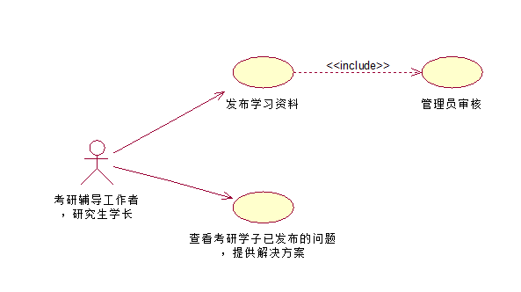

### 3.14.发布学习资料

|  |
| --- |
| 用例名称：发布学习资料 |
| 描述：研究生学长和考研辅导工作者可以上传发布考研学习资料供广大考研学习下载学习 |
| 标识符：uc14 |
| 优先级：A(高) |
| 角色：研究生学长或考研辅导工作者 |
| 前置条件：研究生学长已经成功登入考研助手系统并选择了考研学习平台模块 |
| 主事件流：  准备要上传到考研学习平台的学习资料  系统显示学习资料及个人信息  等待管理员审核  A1：审核不通过  审核通过，用例结束 |
| 其他事件流：  A1：审核不通过  系统显示审核不通过信息反馈给研究生学长，考研辅导工作者  返回主事件流第一步 |
| 后置条件：管理员审核通过，成功发布学习资料 |
| 特殊需求： |

-表3.14-

### 5.15.管理员审核学习资料

|  |
| --- |
| 用例名称:管理员审核学习资料 |
| 描述：每个研究生学长发布的学习资料必须经过管理员审核方可通过，发布 |
| 标识符：uc15 |
| 优先级：A(高) |
| 角色：学习平台管理员 |
| 前置条件：研究生学长，考研辅导工作者已经成功登入考研助手系统并选择了考研学习平台模块，并发布学习资料 |
| 主事件流：  研究生学长，考研辅导工作者准备好将要上传的资料，等待审核  管理员接收提交的申请  A1：审核不通过  反馈给研究生学长，审核通过  用例结束 |
| 其他事件流：  A1：审核不通过  显示不通过信息提示  返回主事件流第一步 |
| 后置条件：研究生学长，考研辅导工作者成功发布学习资料，可供广大学子交流 |
| 特殊需求： |

-表3.15-

### 3.16. 查看考研学子已发布的问题，提供解决方案

|  |
| --- |
| 用例名称:查看考研学子已发布的问题，提供解决方案 |
| 描述：考研学子发布的问题是公开的，可供大家讨论，发布自己的解决方案 |
| 标识符：uc16 |
| 优先级：A(高) |
| 角色：研究生学长或考研辅导工作者 |
| 前置条件：研究生学长，考研辅导工作者已经成功登入考研助手系统并选择了考研学习平台模块，并且已经有考研学子发布问题 |
| 主事件流：  研究生学长查看考研学子已发布的问题  找到有解决方案的问题，发布解决方案  返回，继续浏览  用例结束 |
| 其他事件流： |
| 后置条件：解决考研学子的问题，可供查看，学习 |
| 特殊需求： |

-表3.16-

### 考研学习平台-考研学子用例图及其分析

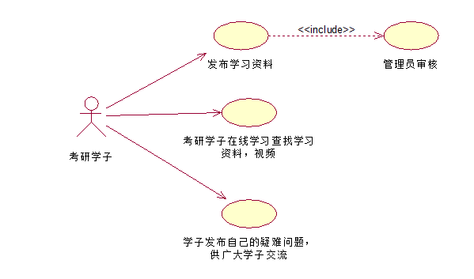

### 3.17. 考研学子在线学习查找资料，视频

|  |
| --- |
| 用例名称：考研学子在线学习查找资料，视频 |
| 描述：选择考研学习平台模块，通过查找学习资料用例执行查阅学习资料，相互交流等模块功能。 |
| 标识符：uc17 |
| 优先级：A(高) |
| 角色：考研学子 |
| 前置条件：考研学子已经成功登入考研助手系统并选择考研学子平台模块，且学习平台已有发布的学习资料 |
| 主事件流：  考研学子根据输入的关键字,用例开始。  显示查找到的资料，视频等学习文件。  A1：符合学子的需求，可点击下载按钮，将资料保存到电脑。  每个帖子下方可查看评论。  用例结束。 |
| 其他事件流：  A1：下载学习资料  系统提示“确定要下载该学习资料吗”。  返回主事件流第一步。 |
| 后置条件：系统成功将学习资料保存到本地电脑中 |
| 特殊需求： |

-表3.17-

### 3.18. 考研学子发布学习问题供广大学子交流

|  |
| --- |
| 用例名称：考研学子发布自己的疑难问题供广大学子交流 |
| 描述：考研学子通过发布疑难问题用例发布自己的问题供交流 |
| 标识符：uc18 |
| 优先级：A(高) |
| 角色：考研学子 |
| 前置条件：考研学子已经成功登入考研助手系统并选择了考研学习平台模块 |
| 主事件流：  考研学子选择发布问题，用例开始  A1：可以选择上传图片也可以选择文字叙述  显示发布的问题，个人信息  用例结束 |
| 其他事件流：  A1：发布疑难问题：  考研学子上传，发布成功的提示信息  返回主事件流的第一步 |
| 后置条件：成功发布问题 |
| 特殊需求： |

-表3.18-

### 3.19. 发布学习资料

|  |
| --- |
| 用例名称：发布学习资料 |
| 描述：考研学子发布学习资料，但必须经过管理员审核 |
| 标识符：uc19 |
| 优先级：A(高) |
| 角色：考研学子 |
| 前置条件：考研学子已经成功登入考研助手系统并选择了考研学习平台模块 |
| 主事件流：  考研学子选择发布共享学习资料，用例开始  上传学习资料  A1:确认上传的资料信息  供管理员审核可用性  A2：审核不通过  4． 用例结束 |
| 其他事件流：  A1：显示上传的资料信息  显示上传的信息可用  返回主事件流第二步  A2： 管理员审核信息可用性  系统显示审核不通过的信息  返回主事件流得第一步 |
| 后置条件：成功发布共享学习资料，审核通过 |
| 特殊需求： |

-表3.19-

### 3.20. 管理员审核学习资料

|  |
| --- |
| 用例名称:管理员审核学习资料 |
| 描述：每个考研学子发布的学习资料必须经过管理员审核方可通过，发布 |
| 标识符：uc20 |
| 优先级：A(高) |
| 角色：考研学习平台管理员 |
| 前置条件：考研学子已经成功登入考研助手系统并选择了考研学习平台模块，并发布学习资料 |
| 主事件流：  考研学子准备好将要上传的资料，等待审核  管理员接收提交的申请  A1：审核不通过  反馈给考研学子，审核通过  用例结束 |
| 其他事件流：  A1：审核不通过  显示不通过信息提示  返回主事件流第一步 |
| 后置条件：考研学子成功发布学习资料，可供广大学子交流 |
| 特殊需求： |

-表3.20-

### 有偿辅导平台用例图及其分析



### 3.21.考研学子选择考研院校

|  |
| --- |
| 用例名称：考研学子选择考研院校 |
| 描述： 学生根据自己想报的院校和专业进行选择 |
| 标识符:UC-21 |
| 优先级：A(高) |
| 角色: 考研学子 |
| 前置条件： 有意愿的考研 |
| 主事件流:  1.学生登录系统  2.学会根据自己的意愿选择学科  3.学生选择学科和学院  4.用例结束。 |
| 其他事件流：  A1：（1）学生选择多个院校和专业 |
| 后置条件：如果该用例成功，系统将自动保存用户信息 |
| 特殊需求： |

-表3.21-

### 3.22. 考研学子选择辅导老师

|  |
| --- |
| 用例名称：考研学子选择辅导老师 |
| 描述：学生根据选择的院校后选择导师 |
| 标识符:UC-22 |
| 优先级：A(高) |
| 角色: 考研学子 |
| 前置条件：学生选择院校后专业后 |
| 主事件流:  1.学生从各个导师里挑选  2.学生确定导师  3.系统将数据写入数据库中  4.用例结束。 |
| 其他事件流：  A1：（1）学生选择多个导师  （2）学生不选导师 |
| 后置条件：如果该用例成功，系统将获取到筛选后的数据 |
| 特殊需求： |

-表3.22-

### 3.23. 考研学子查询老师和课程

|  |
| --- |
| 用例名称：考研学子查询 老师和课程 |
| 描述：数据管理员进行数据审核 |
| 标识符:UC-23 |
| 优先级：A(高) |
| 角色: 考研学子 |
| 前置条件：学生进行完了所有的操作 |
| 主事件流:  1.学生进入查询窗口  2.数据库将学生信息列出  3.学生查询学年，老师和课程  4.用例结束 |
| 其他事件流：  A1：学会查询费用 |
| 后置条件： |
| 特殊需求： |

-表3.23-

### 3.24.学生支付辅导费用

|  |
| --- |
| 用例名称：考研学子支付辅导费用 |
| 描述：学生选择完后进行相应的费用支付 |
| 标识符:UC-24 |
| 优先级：A(高) |
| 角色: 考研学子 |
| 前置条件：学生完成了一系列操作后 |
| 主事件流:  学生根据自己选择的导师后内容进行支付  支付完成后弹出窗口，进入下一个页面  用例结束 |
| 其他事件流：  A1：支付失败  （1）无法连接数据库  （2）支付时使用了不对应的支付方式 |
| 后置条件： |
| 特殊需求： |

-表3.24-

### 3.25. 考研学子接受课程

|  |
| --- |
| 用例名称：考研学子接受课程 |
| 描述：学生选择了课程后老师分配任务 |
| 标识符:UC-25 |
| 优先级：A(高) |
| 角色: 考研学子 |
| 前置条件：学生支付了费用 |
| 主事件流:  1.学生进入系统  2.学生选择的导师发布一系列信息  3.学生按要求下载和查看课程  4.用例结束 |
| 其他事件流： |
| 后置条件： |
| 特殊需求： |

-表3.25-

### 3.26. 老师查询学生信息

|  |
| --- |
| 用例名称：老师查询学生信息 |
| 描述：老师进入系统查询相应的信息 |
| 标识符:UC-26 |
| 优先级：A(高) |
| 角色: 老师 |
| 前置条件：老师进入系统 |
| 主事件流:  老师进入系统  查询学生选择自己课的人数  查询学生名单  查询佣金 |
| 其他事件流：  A1：查询失败  老师登录系统失败  数据库系统错误 |
| 后置条件： |
| 特殊需求： |

-表3.26-

### 3.27. 老师发布教程

|  |
| --- |
| 用例名称：老师发布教程 |
| 描述：老师根据选择自己课程的学生发布课程 |
| 标识符:UC-27 |
| 优先级：A(高) |
| 角色:老师 |
| 前置条件：老师得到学生名单 |
| 主事件流:  老师登录系统  老师根据事实发布及时的信息  根据学科发布一些知识  用例借宿 |
| 其他事件流：  A1：信息发布失败  （1）格式化错误 |
| 后置条件： |
| 特殊需求： |

-表3.27-

### 3.28. 老师提取佣金

|  |
| --- |
| 用例名称：老师提取佣金 |
| 描述：老师提取佣金 |
| 标识符:UC-28 |
| 优先级：A(高) |
| 角色: 老师 |
| 前置条件：考研结束 |
| 主事件流:  1.老师提取佣金 |
| 其他事件流：  A1：提取失败  考生未支付相应额费用  数据库系统错误 |
| 后置条件 |
| 特殊需求： |

-表3.28-

### 考研交流平台用例图及其分析

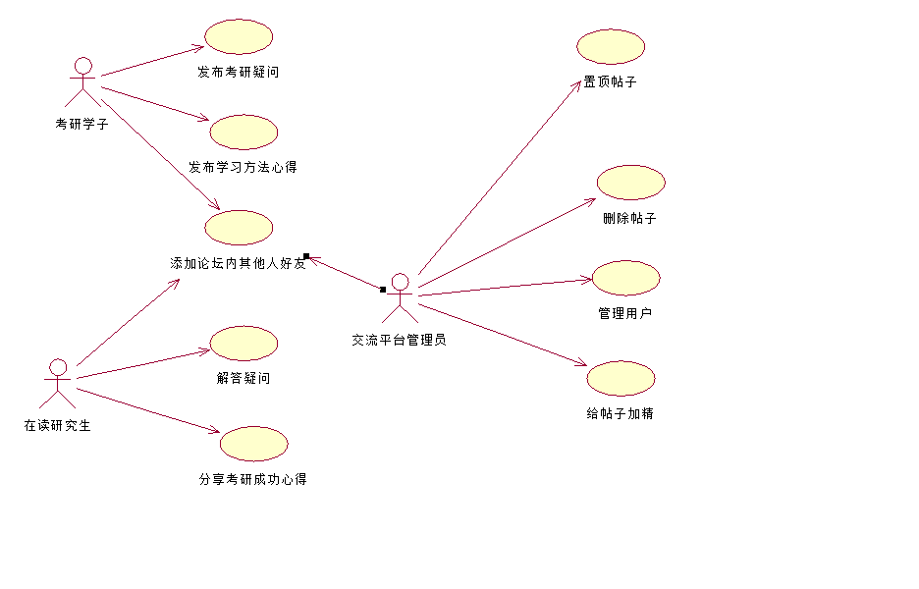

### 3.29. 发布考研疑问

|  |
| --- |
| 用例名称：发布考研疑问 |
| 描述：考研学子在考研交流平台上发布考研疑问 |
| 标识符:uc29 |
| 优先级：A(高) |
| 角色: 考研学子 |
| 前置条件：考研学子登录系统，具有发布帖子的权利 |
| 主事件流:  1. 考研学子选择“发布帖子”选项，用例开始  2. 系统自动进入发布帖子界面  3．考研学子输入帖子内容，以个人为单位  4.检查输入的有效性  A1：输入失败  5.发布考研疑问  6. 输入验证码  A2：核验不通过  7. 写入系统日志文件中  8. 用例结束 |
| 其他事件流：  A1:输入失败  (1)系统显示输入错误  (2)返回主事件流第3步  A2: 检查返回错误信息  (1)系统显示错误的提示信息  (2)返回主事件流第5步 |
| 后置条件：考研学子成功发布考研疑问 |

-表3.29-

### 3.30. 发布学习方法心得

|  |
| --- |
| 用例名称：发布学习方法心得 |
| 描述：考研学子在考研交流平台上发布方法心得 |
| 标识符:uc30 |
| 优先级：A(高) |
| 角色: 考研学子 |
| 前置条件：考研学子登录系统，具有发布帖子的权利 |
| 主事件流:  1. 考研学子选择“发布帖子”选项，用例开始  2. 系统自动进入发布帖子界面  3．考研学子输入帖子内容，以个人为单位  4.检查输入的有效性  A1：输入失败  5.发布考研疑问  6. 输入验证码  A2：核验不通过  7. 写入系统日志文件中  8. 用例结束 |
| 其他事件流：  A1:输入失败  (1)系统显示输入错误  (2)返回主事件流第3步  A2: 检查返回错误信息  (1)系统显示错误的提示信息  (2)返回主事件流第5步 |
| 后置条件：考研学子成功发布方法心得 |

-表3.30-

### 3.31. 添加论坛内其他人为好友

|  |
| --- |
| 用例名称：添加论坛内其他人为好友 |
| 描述：考研学子在考研交流平台上添加论坛内其他人为好友 |
| 标识符:uc31 |
| 优先级：A(高) |
| 角色: 考研学子 |
| 前置条件：考研学子登录系统，具有添加好友的权利 |
| 主事件流:  1. 考研学子选择“添加好友”选项，用例开始  2. 系统自动进入添加好友界面  3．考研学子输入想要添加人的id，以个人为单位  4.检查输入的有效性  A1：输入失败  5.进入个人主页点击添加好友按钮  6.发送添加好友请求  7. 写入系统日志文件中  8. 用例结束 |
| 其他事件流：  A1:输入失败  (1)系统显示输入错误  (2)返回主事件流第3步 |
| 后置条件：考研学子成功添加论坛内其他人为好友 |

-表3.31-

### 3.32. 在读研究生解答疑问帖子

|  |
| --- |
| 用例名称：解答疑问帖子 |
| 描述：在读研究生在考研交流平台上回复疑问帖子 |
| 标识符:uc32 |
| 优先级：A(高) |
| 角色: 在读研究生 |
| 前置条件：在读研究生登录系统，具有回复帖子的权利 |
| 主事件流:  1. 在读研究生浏览帖子，选择“回复帖子”选项，用例开始  2. 系统自动进入回复帖子界面  3．在读研究生输入回复帖子内容，以个人为单位  4.检查输入的有效性  A1：输入失败  5.发布帖子回复  6. 输入验证码  A2：核验不通过  7. 写入系统日志文件中  8. 用例结束 |
| 其他事件流：  A1:输入失败  (1)系统显示输入错误  (2)返回主事件流第3步  A2: 检查返回错误信息  (1)系统显示错误的提示信息  (2)返回主事件流第5步 |
| 后置条件：在读研究生成功回复考研疑问帖子 |

-表3.32-

### 3.33. 在读研究生分享考研成功心得

|  |
| --- |
| 用例名称：分享考研成功心得 |
| 描述：在读研究生在考研交流平台上发布考研成功心得 |
| 标识符:uc33 |
| 优先级：A(高) |
| 角色: 在读研究生 |
| 前置条件：在读研究生登录系统，具有发布帖子的权利 |
| 主事件流:  1. 在读研究生选择“发布帖子”选项，用例开始  2. 系统自动进入发布帖子界面  3．在读研究生输入帖子内容，以个人为单位  4. 检查输入的有效性  A1：输入失败  5.发布考研疑问  6. 输入验证码  A2：核验不通过  7. 写入系统日志文件中  8. 用例结束 |
| 其他事件流：  A1:输入失败  (1)系统显示输入错误  (2)返回主事件流第3步  A2: 检查返回错误信息  (1)系统显示错误的提示信息  (2)返回主事件流第5步 |
| 后置条件：在读研究生成功发布考研成功心得 |

-表3.33-

### 3.34.交流平台管理员置顶帖子

|  |
| --- |
| 用例名称：交流平台管理员置顶帖子 |
| 描述：交流平台管理员在考研交流平台上将帖子置顶 |
| 标识符:uc34 |
| 优先级：A(高) |
| 角色: 交流平台管理员 |
| 前置条件：交流平台管理员登录系统，具有置顶帖子的权利 |
| 主事件流:  1. 交流平台管理员找到满足置顶要求的帖子  2. 交流平台管理员选择“置顶帖子”选项，用例开始  3. 系统自动进入置顶帖子界面  4. 点击置顶按钮  5. 输入验证码  A1：核验不通过  6. 写入系统日志文件中  7. 用例结束 |
| 其他事件流：  A1: 检查返回错误信息  (1)系统显示错误的提示信息  (2)返回主事件流第5步 |
| 后置条件：交流平台管理员成功置顶帖子 |

-表3.34-

### 3.35.交流平台管理员删除帖子

|  |
| --- |
| 用例名称：删除帖子 |
| 描述：交流平台管理员在考研交流平台上删除帖子 |
| 标识符:uc35 |
| 优先级：A(高) |
| 角色: 交流平台管理员 |
| 前置条件：交流平台管理员登录系统，具有删除帖子的权利 |
| 主事件流:  1. 交流平台管理员找到不符合发帖要求的帖子  2. 交流平台管理员选择“删除帖子”选项，用例开始  3. 系统自动进入删除帖子界面  4．交流平台管理员点击删除帖子按钮  5. 输入验证码  A1：核验不通过  6. 写入系统日志文件中  7. 用例结束 |
| 其他事件流：  A1: 检查返回错误信息  (1)系统显示错误的提示信息  (2)返回主事件流第5步 |
| 后置条件：交流平台管理员成功删除帖子 |

-表3.35-

### 3.36. 交流平台管理员管理用户

|  |
| --- |
| 用例名称：交流平台管理员管理用户 |
| 描述：交流平台管理员在考研交流平台上对用户实行禁言，解除禁言等操作 |
| 标识符:uc36 |
| 优先级：A(高) |
| 角色: 交流平台管理员 |
| 前置条件：交流平台管理员登录系统，具有管理用户的权利 |
| 主事件流:  1. 交流平台管理员找到目标用户  2. 交流平台管理员选择“管理用户”选项，用例开始  3. 系统自动进入用户管理界面  4．交流平台管理员点击禁言或解除禁言按钮  5. 输入验证码  A2：核验不通过  6. 写入系统日志文件中  7. 用例结束 |
| 其他事件流：  A1: 检查返回错误信息  (1)系统显示错误的提示信息  (2)返回主事件流第5步 |
| 后置条件：交流平台管理员成功完成管理用户操作 |

-表3.36-

### 3.37. 交流平台管理员给帖子加精

|  |
| --- |
| 用例名称：交流平台管理员给帖子加精 |
| 描述：交流平台管理员在考研交流平台上给优质帖子加精 |
| 标识符:uc37 |
| 优先级：A(高) |
| 角色: 交流平台管理员 |
| 前置条件：交流平台管理员登录系统，具有给帖子加精的权利 |
| 主事件流:  1. 交流平台管理员找到符合加精要求的帖子  2. 交流平台管理员选择“加精帖子”选项，用例开始  3. 系统自动进入加精帖子界面  4. 交流平台管理员点击加精帖子按钮  5. 输入验证码  A1：核验不通过  6. 写入系统日志文件中  7. 用例结束 |
| 其他事件流：  A1: 检查返回错误信息  (1)系统显示错误的提示信息  (2)返回主事件流第5步 |
| 后置条件：交流平台管理员成功将优质帖子加精 |

-表3.30-

## 3. 1 业务流程分析(活动图设计)

考研小助手学习院校推荐活动图(刘祥设计)

Data Crawl



-图3.1.1-

Personal academy



-图3.1.2-

Query Academy



-图3.1.3-

Recommend Academy



-图3.1.4-

考研小助手学习平台活动图(吕贤平设计)

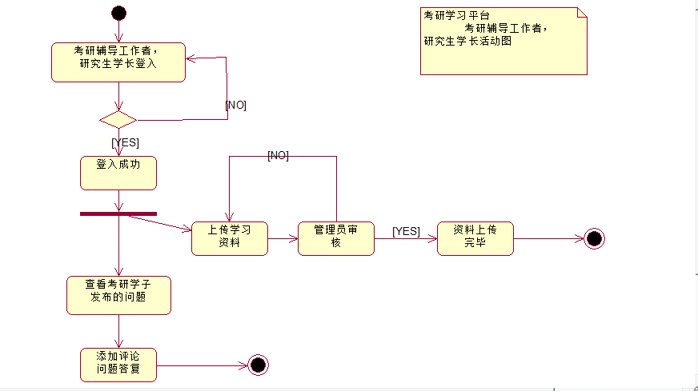

-图3.1.5-

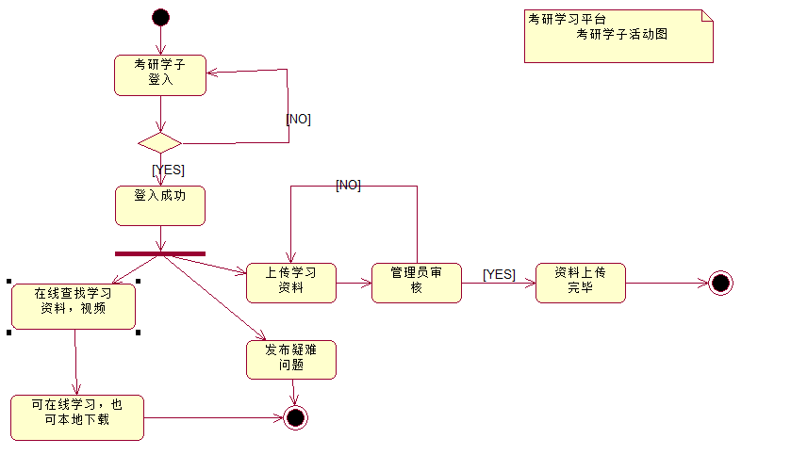

-图3.1.6-

考研小助手辅导平台活动图(邬嗣敏设计)



-图3.1.7-



-图3.1.8-

考研小助手交流平台活动图(聂尧设计)

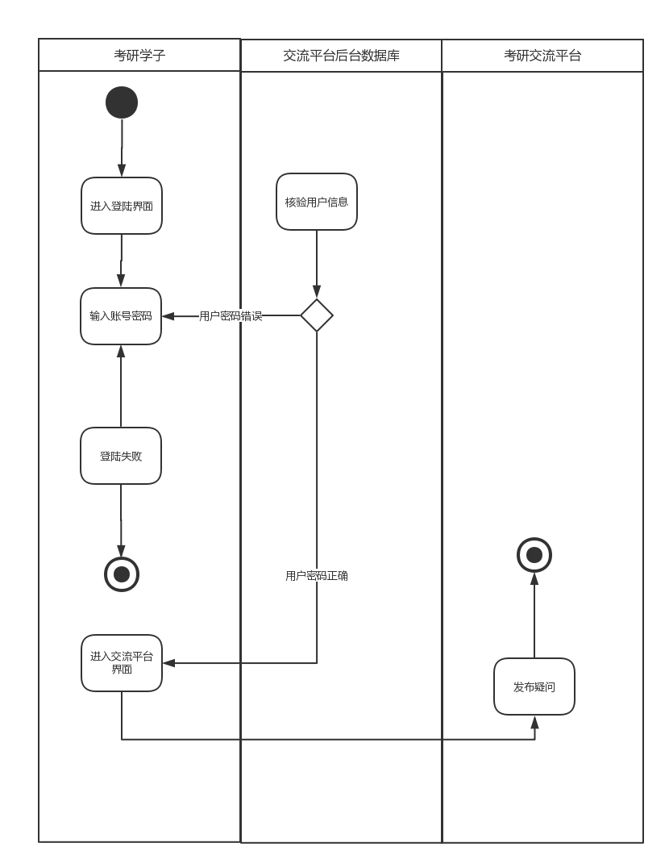

-图3.1.9-

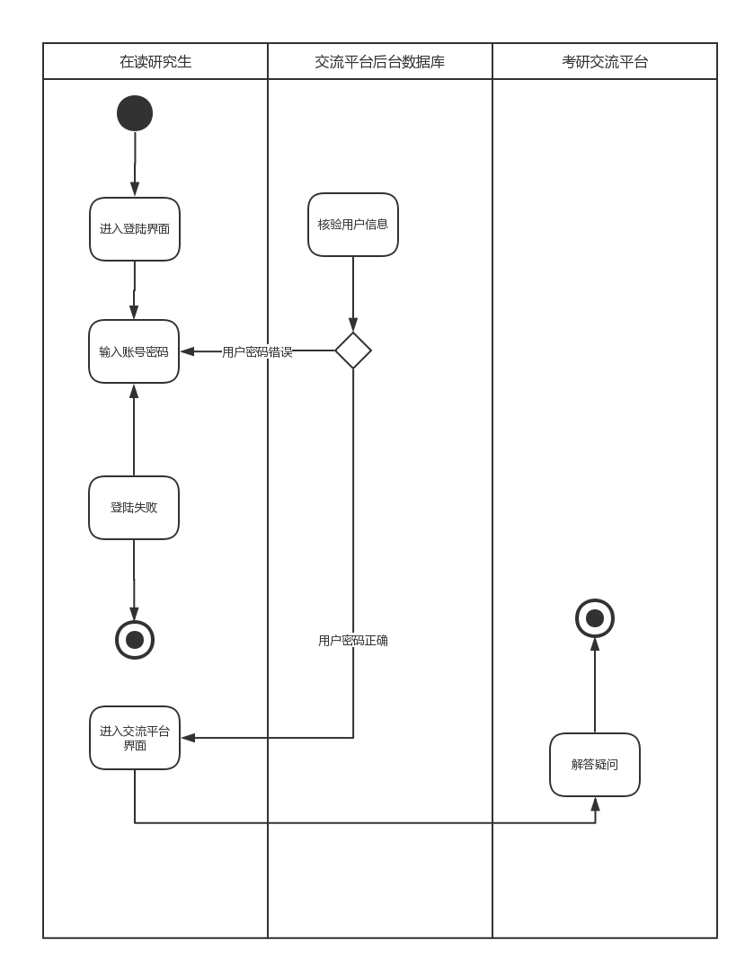

-图3.1.10-

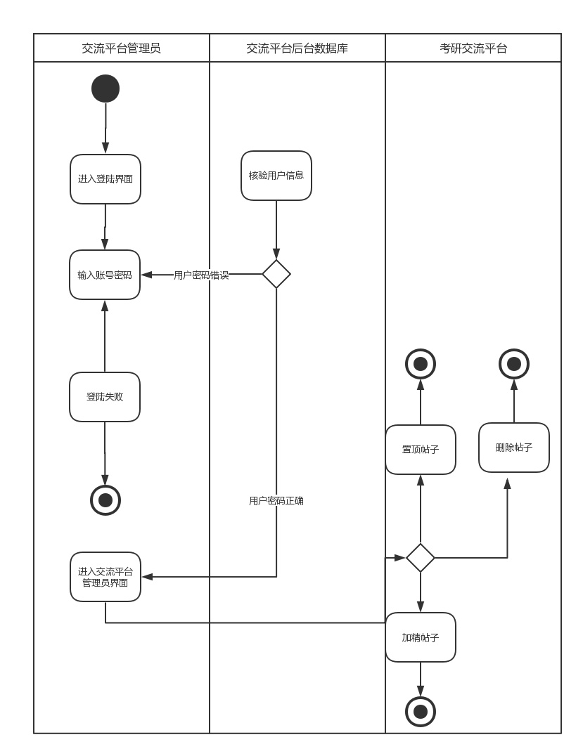

-图3.1.11-

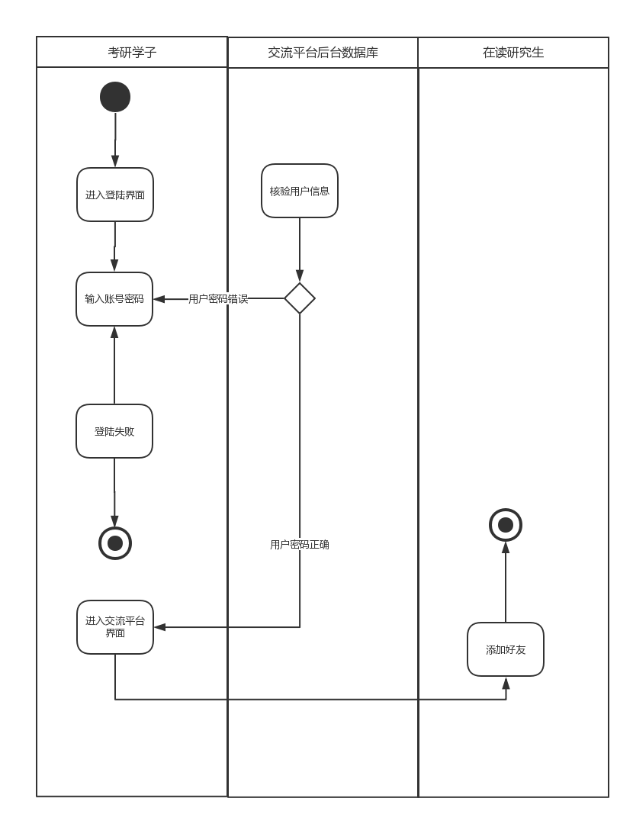

-图3.1.12-

## 3．2对性能的规定

### 3．2．1精度

在注册时，用户名，密码不能为空,由数字、字母、标点组成，用户名长度不能操过8个字符，密码限制为8位数字。

在查询院校信息时，查询的信息不能超过30个字符。

在交流平台交流时，发帖和评论的字符不能超过200字。

在学习平台上传下载资料时，文件传输内容不能超过500M。

### 3．2．2时间特性要求

a 响应时间: 用户对系统操作，要求在4s内得到响应用户请求

b更新处理时间: 数据的更新处理时间要在4-6s内完成

c对数据库数据信息的转换和传送时间：限制为8s内完成，对文件的传输限制为1min内。

d推荐院校时间：要求系统推荐给考研学子院校信息时间不能超过10s

### 3．2．3灵活性

操作方式上的变化：不同平台对于网站功能的使用时没有影响的。

运行环境的变化：本系统兼容各种浏览器解析规则，从运行环境来看有很好的可控性和灵活性。

精度和有效时限的变化：该系统的精度和有效时限依赖于开发过程中的整体设计，可变性较小。

计划的变化或改进：该系统明确了必须完成的用户功能，对于额外的功能在规定的时间内提前完成的可能性较小。

安全性：由于网站部分功能涉及到用户的隐私信息，所以网络安全要达到国家三级标准。

## 3．3 数据分析（类图设计）

考研小助手学习院校推荐类图(刘祥设计)

实体Bean

-图3.3.1-



-图3.3.2-

数据库bean



-图3.3.3-

业务bean



-图3.3.4-

考研小助手辅导平台类图(邬嗣敏设计)



-图3.3.5-

考研小助手学习平台类图(吕贤平设计)

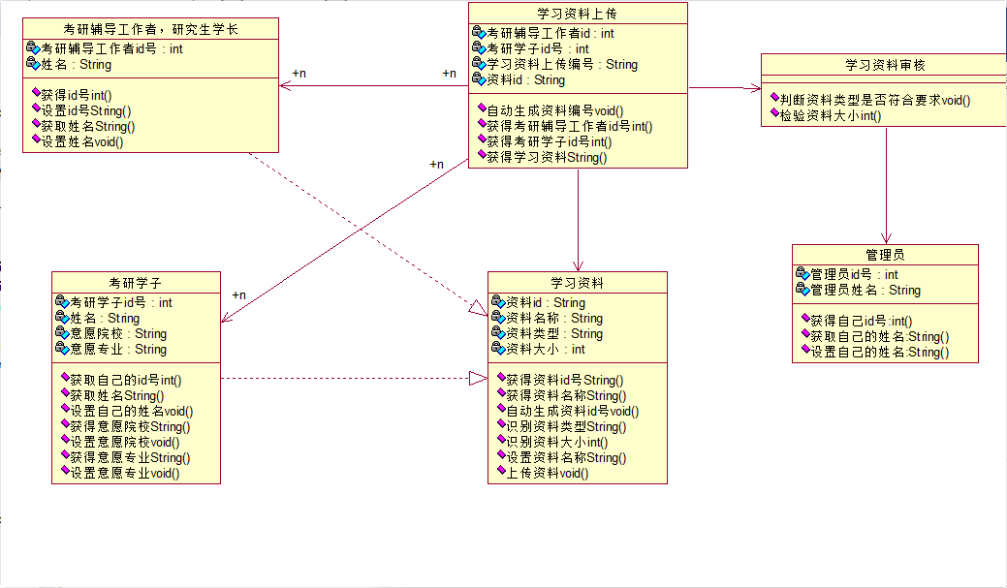

-图3.3.6-

考研小助手交流平台类图(聂尧设计)

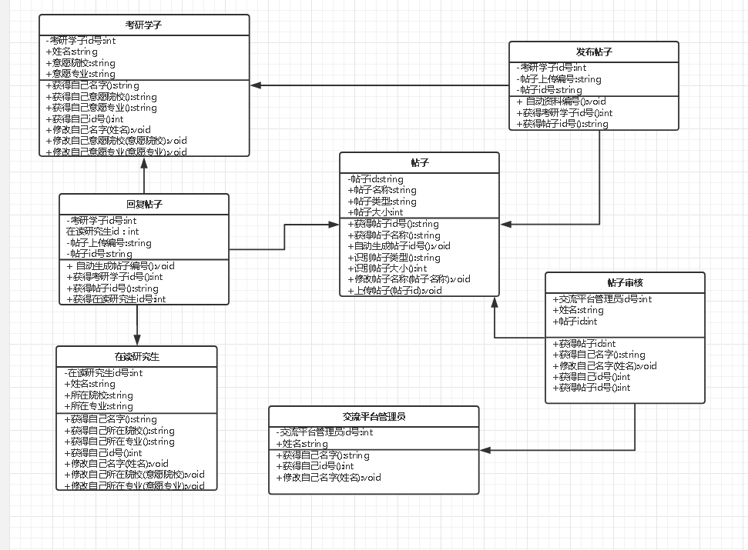

-图3.3.7-

## 3．4输人输出要求

要用到的数据主要的只有用户的信息的输入输出，用户的信息数字都采用浮点型进行输入输出，保证数据的精度。用户上传的资讯等内容每天无限制篇数，内容需要符合国家规定，正常应输出用户可公开的个人信息，正文内容，用户此时是否在线，能否直接咨询，发布的时间等，以及用户必须标明该资讯或文章的分类，以方便后台进行数据分析，将每天的各类数据进行整理用图表的形式进行统计分析。

## 3．5数据管理能力要求

要求管理院校数据的安全性要比较高，因为院校推荐作为系统较为核心的功能，院校数据作为院校数据的基础数据，维护院校数据是系统的重中之重，院校数据来源于爬虫爬取，但数据爬取较多时，需要定时对数据进行监督整体，保证数据的真实，有效，实时。对于平台的学习平台，需要定期维护平台上大量的学子资源，包括大量的书籍，音频等学习资料.

## 3．6故障处理要求

* 1. 对大量数据处理能力的缓慢导致系统卡死，可能会导致用户信息的流失或者用户对系统的不满导致用户的流失，优化系统对大量数据的处理能力。
  2. 系统可能不适于各种环境的运行，产生闪退，卡死，无法查询查看需要内容等，优化系统使能适应各种设备及运行。
  3. 点击系统各版块产生无响应，无数据传输等结果，使之能正常运作。
  4. 系统在连接网络的情况下无法打开，让系统能自动检测用户无法打开的可能的原因并尽量自行修复。

## 3．7其他专门要求

1.应保证使用时的安全性，防止病毒黑客破坏系统。

2.安全性方面的具体要求：服务器安装防火墙和身份认证。

3.性能方面：数据库做一定的优化，不断实现系统的响应时间，实现良好的用户体验

# 4、运行环境规定

## 4．1设备

### 4.1.1 客户端

内存：512M以上。

CPU：主频1.6G以上。

操作系统：Windows7/8/10。

浏览器：InternetExplorer6.0以上。

### 4.1.2 服务器端

内存：2G以上。

CPU：主频2G以上。

操作系统：Windows7/8/10。

硬盘：120G以上。

## 4．2支持软件

后台数据库采用mongodb。

Web服务器采用Tomcat。

开发软件采用anaconda + pycharm。

## 4．3接口

考研小助手有各个院校招生简章相关链接，通过链接可以查看院校招生简章

考研小助手与研招网进行连接，通过爬虫程序从研招网网上抓取数据存入数据库。

## 4．4控制

程序发布于tomcat服务器，用户通过域名来访问网站获取服务，使用键盘输入和鼠标点击信号来控制程序运行，以得到用户想要的服务。